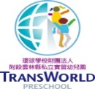

**環球科技大學附設雲林縣私立實習幼兒園**

108學年度第二學期教學主題『超級運動王』概念網

